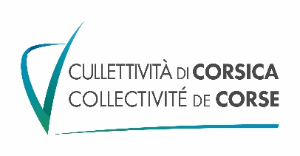

Annexe 3

Appel à projets 2021/2022
« E so vite facenu a nostra storia – Leurs vies font notre histoire »
Fiche bilan (pour les 9 projets retenus)
A retourner au plus tard le 30 décembre 2022

Nom de l’établissement : …………………………………………………………………………………...............................
Nom du chef d’établissement :………………………………………………………………………………………………...
Nom du gestionnaire d’établissement : ………………………………………………………………………………….
Téléphone : _ _ / _ _ / _ _ / _ _ / _ _ Courriel : …………………………………………………………
Nom du responsable du projet : …………………………………………………………………………………………….
Téléphone : _ _ / _ _ / _ _ / _ _ / _ _ Courriel : ……………………………………………………….

Titre du projet :………………………………………………………………………………………………………………………….

Public(s) concerné(s):

Classe(s) :………………….
Nombre d’élèves :…….……………

Réalisation de l’action :

- L’action a-t-elle été réalisée complètement ? Oui / Non / Partiellement

-Si NON, indiquez le motif :

Descriptif des moyens utilisés :
-Moyens humains :

-Moyens matériels (préciser les moyens pour lesquels un financement a été obtenu) :

-Lieu(x) visité(s) : oui/non

-Si oui le(s)quel(s) :

Partenaire(s) sollicité(s) :

Évaluation du projet :

- Point forts du projet :

- Difficultés rencontrées dans la réalisation du projet :

- Points à améliorer :

Transmission de la fiche bilan
Au plus tard le 30 décembre 2022

Téléchargement possible sur le site www.isula.corsica

À l’adresse électronique suivante : vphc@isula.corsica

À l’adresse postale suivante :

Appel à projets «E so vite facenu a nostra storia – Leurs vies font notre histoire »
Direction de l’éducation, de l’enseignement et de la recherche
Service des actions éducatives
Hôtel de la Collectivité de Corse
Rond-point du Maréchal Leclerc
20405 BASTIA cedex 9
Tél : 04.95.55.55.62

